**ОТЧЕТ О РАБОТЕ ЗА 2024 ГОД ДЕПУТАТА ВОРОНЕЖСКОЙ ГОРОДСКОЙ ДУМЫ КРУТСКИХ ДМИТРИЯ БОРИСОВИЧА**

Дмитрий Борисович Крутских – депутат Воронежской городской

Думы по одномандатному избирательному округу № 20.

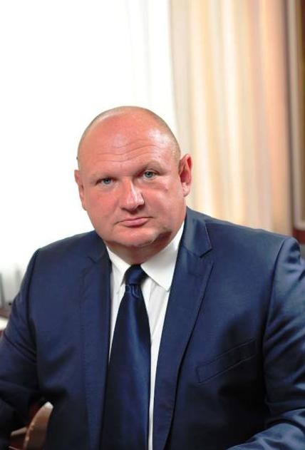Член Всероссийской политической партии «ЕДИНАЯ РОССИЯ», председатель постоянной комиссии Воронежской городской Думы по развитию транспорта и объектов транспортной инфраструктуры. Является членом постоянной комиссии по работе с муниципальными предприятиями и развитию инфраструктуры отдельных территорий городского округа.

Входит в состав комиссии по установлению, изменению, отмене муниципальных маршрутов регулярных перевозок городского округа город Воронеж.

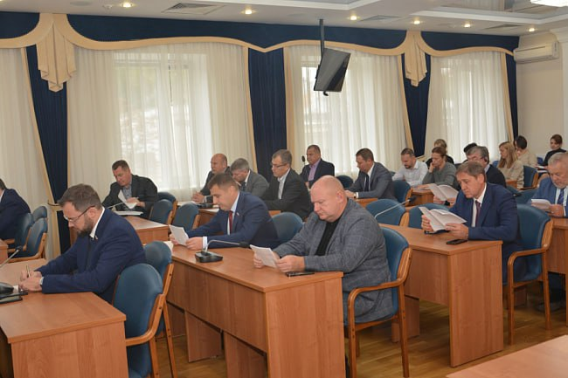 За 2024 год, на посту председателя постоянной комиссии по развитию транспорта и объектов транспортной инфраструктуры Воронежской городской Думы, депутат провел восемь заседаний, в которых детально рассмотрено двенадцать актуальных вопросов, среди них особое внимание было уделено бюджету городского округа Воронеж на 2025 год и его плановому периоду 2026 и 2027 годов, а также вопросу о внесении изменений в решение Воронежской городской Думы от 27.10.2021 № 314-V «Об утверждении Положения о муниципальном контроле на автомобильном транспорте, городском наземном электрическом транспорте и в дорожном хозяйстве на территории городского округа город Воронеж». В том числе, в текущем году принято решение об утверждении Перечня индикаторов риска нарушения обязательных требований при осуществлении муниципального контроля на автомобильном транспорте, городском наземном электрическом транспорте и в дорожном хозяйстве на территории городского округа город Воронеж.

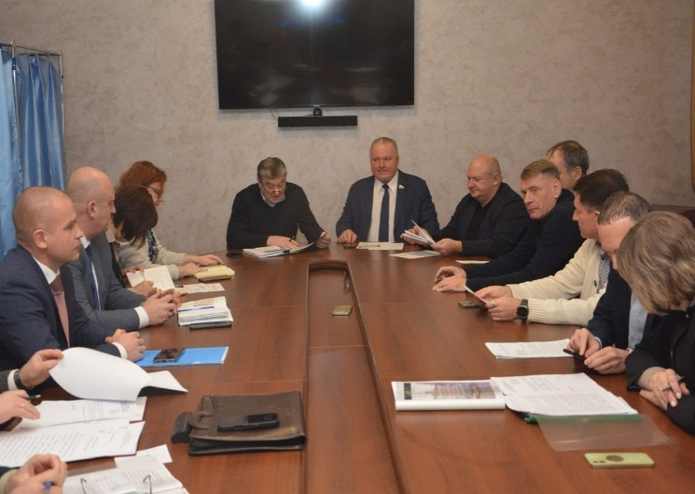На совместных заседаниях комиссий по работе с муниципальными предприятиями и развитию инфраструктуры отдельных территорий городского округа и по развитию транспорта и объектов транспортной инфраструктуры был детально рассмотрен отчет Контрольно-счетной палаты городского округа Воронеж. Проведен тщательный анализ результатов проверки финансово-хозяйственной деятельности муниципального казенного предприятия МТК «Воронежпассажиртранс» за 2022-2023 годы.

За указанный период депутат принял участие во всех очередных заседаниях Воронежской городской Думы.

**Работа депутата в округе**

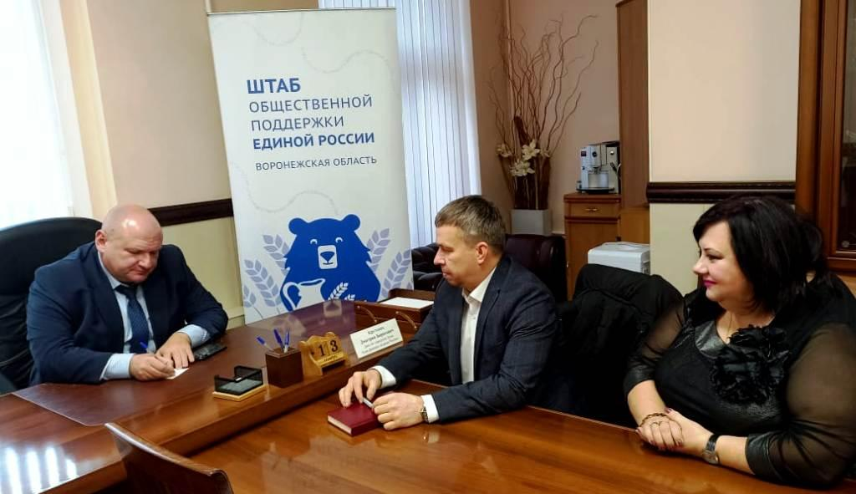Приоритетной деятельностью Дмитрия Борисовича остается живое взаимодействие с горожанами, чьи интересы он представляет как депутат округа №20.

Дмитрий Борисович проводит личный приём граждан в соответствии с установленным графиком в региональной общественной приёмной Председателя партии «ЕДИНАЯ РОССИЯ» Д.А. Медведева.

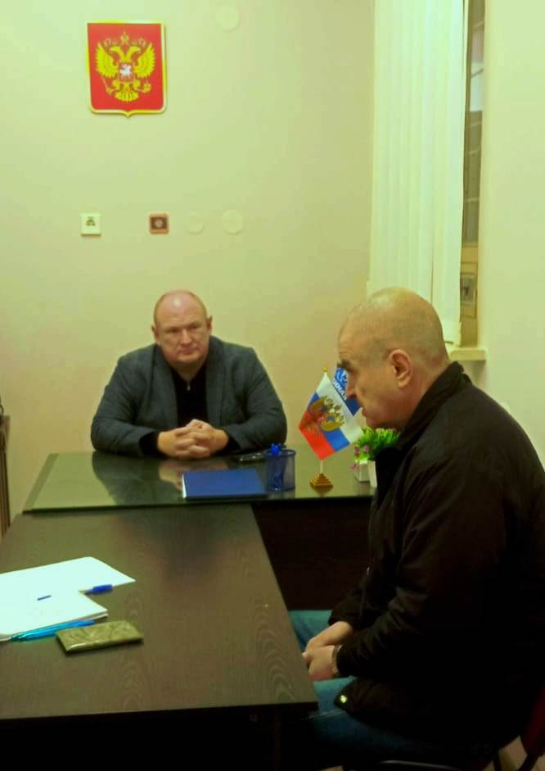Для наиболее эффективного решения вопросов и нужд жителей округа свою деятельность осуществляет общественная приемная депутата, расположенная по адресу: г. Воронеж, Московский проспект, д. 131, в здании КДЦ «Северный» по предварительной записи по телефону: 8 (952) 547-59-71. Также свои обращения жители могут направить на электронную почту: [gorduma-predp@bk.ru](mailto:gorduma-predp@bk.ru) или в Воронежскую городскую Думу по адресу: 394018, г. Воронеж, ул. Плехановская, д. 8, в том числе по электронной почте: <https://gorduma-voronezh.ru/elektronnaya-priemnaya/>.

Деятельность депутата освещается в официальном телеграм-канале по ссылке: <https://web.telegram.org/k/#-1592646252>, а также на официальной странице в ВКонтакте: <https://vk.com/id786791900>.

За 2024 год в адрес депутата поступило свыше 83 обращений от жителей и организаций города. Каждое из них лично рассматривалось Дмитрием Борисовичем, и по ним незамедлительно принимались меры. Большинство вопросов за указанный период успешно решены, а оставшиеся находятся под постоянным контролем депутата, что гарантирует их скорейшее разрешение.

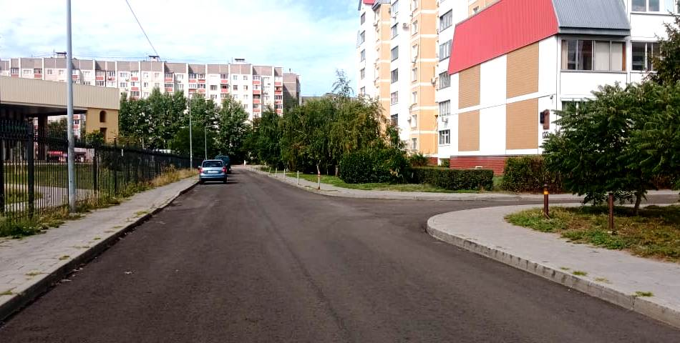По обращениям жителей в 2024 году были осуществлены следующие мероприятия, направленные на улучшение качества жизни и благоустройства городской среды:

- укладка асфальтного покрытия межквартального пролета по Московскому проспекту;

- приобретены и установлены элементы детского игрового оборудования во дворе дома 59 по улице Владимира Невского. Также оказана помощь в демонтаже старого оборудования, не соответствующего требованиям безопасности детей;

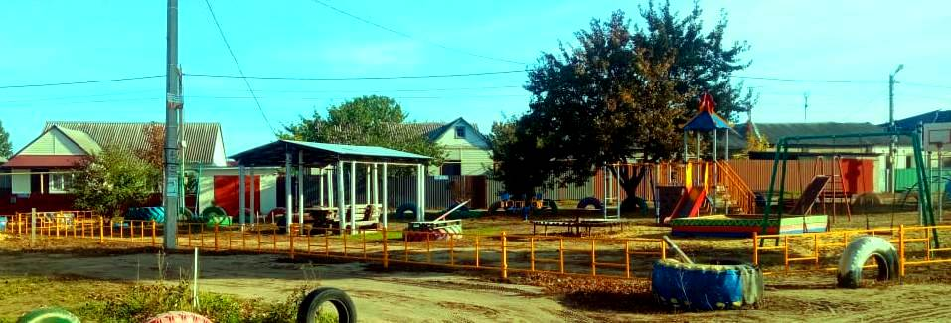- приобретено и установлено ограждение по периметру детской игровой зоны по улице Дружеской;

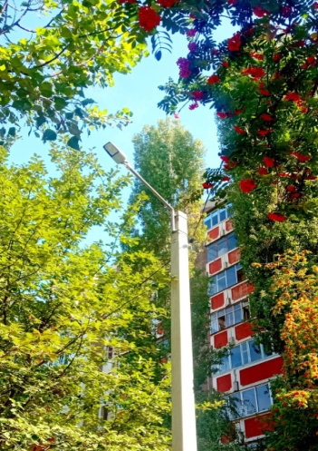- на территории МБУДО «Детская школа искусств № 12» проведены работы по укладке тротуарной плитки;

- установлены опоры и светильники во дворе дома 125 по Московскому проспекту;

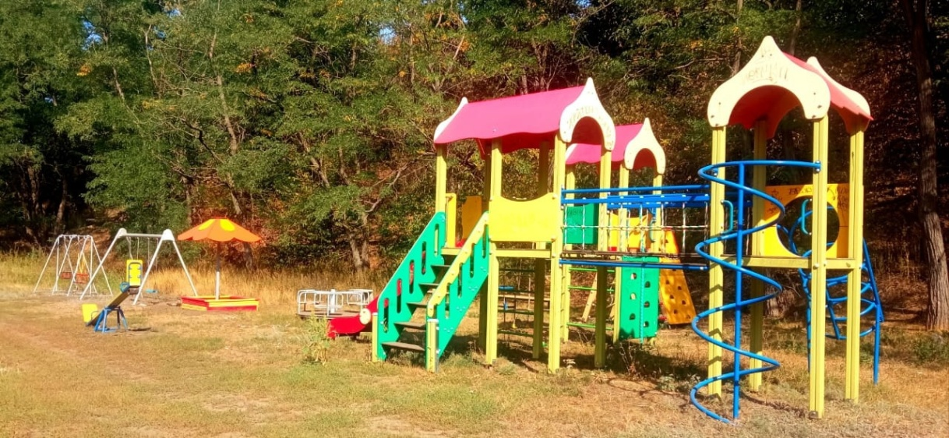- во дворах домов 117А и 117Б по Московскому проспекту установлены элементы детского игрового оборудования;

- благоустроена детская игровая зона на территории сквера «Миролюбие» в мкрн. Подгорное, установлено детское оборудование;

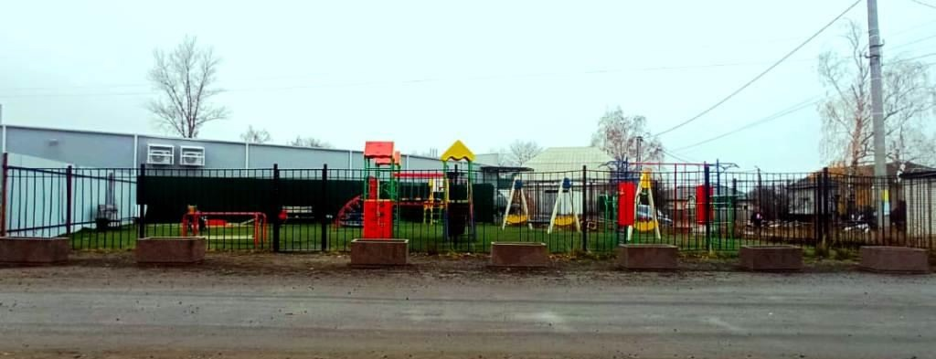- по периметру детской площадки по улице Чудесная установлены уличные вазоны в целях безопасности игровой зоны. Завезен чернозем для организации высадки цветов;

- проведено благоустройство придомовой территории дома 9 по улице Маршала Жукова, укладка тротуарного покрытия вдоль подъездов;

- в мкр. Подгорное обустроена остановка общественного транспорта «ул. Академика Королева», за счет собственных средств проведен ремонт.

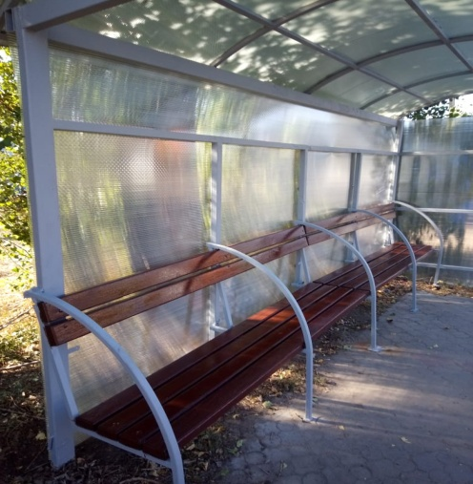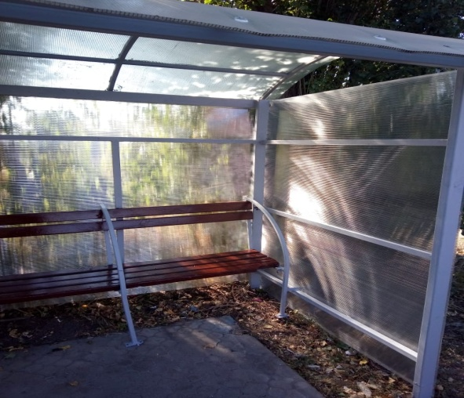

В 2024 году продолжилась активная работа по поддержке развития учреждений социальной сферы в избирательном округе № 20. В рамках депутатского бюджета были выделены средства на приобретение и установку современного детского игрового оборудования для:

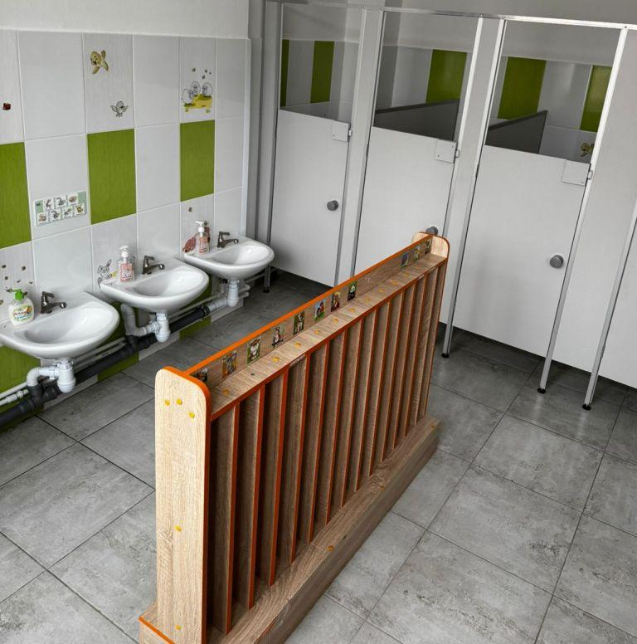- МБДОУ «Детский сад общеразвивающего вида № 155»,

- МБДОУ «Центр развития ребенка — детский сад № 189»,

- МБДОУ «Детский сад общеразвивающего вида № 91».

Проведен текущий ремонт в:

- МБОУ «СОШ № 1 с УИОП»,

- МБОУ «СОШ № 88 с УИОП»,

- МБДОУ «Детский сад общеразвивающего вида № 155»,

- МБОУ «Гимназия № 2».

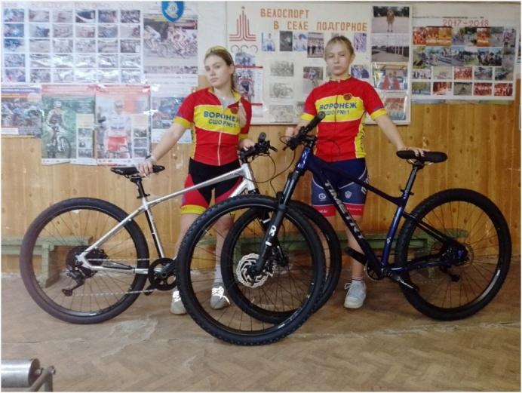Кроме того, в МБДОУ «Центр развития ребенка — детский сад № 188» закуплено и установлено новое оборудование для отопительной системы.

Большое внимание уделяется работе по пропаганде здорового образа жизни среди детей и молодежи. Депутат традиционно оказывает спонсорскую помощь МБУДО ЦДО «Созвездие». В 2024 году куплены велосипеды и спортивное оборудование.

В рамках развития социальной сферы культуры для Подгоренского клуба БУК «Централизованная клубная система» была приобретена современная музыкально-акустическая система, а также оказано содействие в организации и проведении ряда концертов для бойцов СВО.

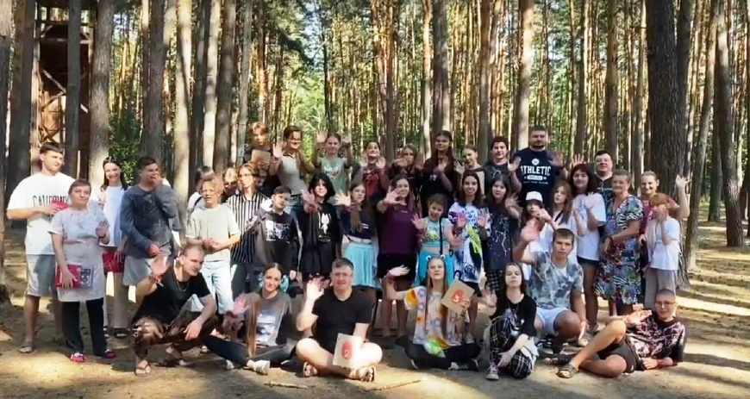В 2024 году Дмитрий Борисович выступил спонсором ежеквартального детского лагеря «Ты не один», созданного для юных представителей многодетных семей, детей, оставшихся без попечения родителей, и вынужденных переселенцев.

В числе прочего, депутат оказал содействие и предоставил спонсорскую поддержку в рамках акций и проектов федерального, регионального и муниципального уровней, внося значительный вклад в их реализацию:

- благотворительный проект «Чужих детей не бывает» для детей в трудной жизненной ситуации, в том числе родители которых на СВО;

- акция «Собери ребенка в школу»;

- совместно с УСЗН Коминтерновского района проект «Чувствуя детским сердцем»;

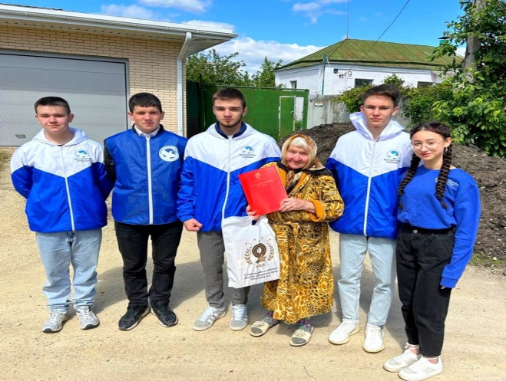- XX Международный Балтийский научно-инженерный конкурс в Санкт-Петербурге.

В течение 2024 года совместно с Советом ветеранов и добровольческим отрядом движения «Волонтеры Победы» были организованы и проведены ряд патриотических мероприятий с вручением подарков ветеранам от депутата.

Благодаря оказанию помощи в предоставлении бесплатного автотранспорта были реализованы поездки в рамках партийного проекта «Старшее поколение».

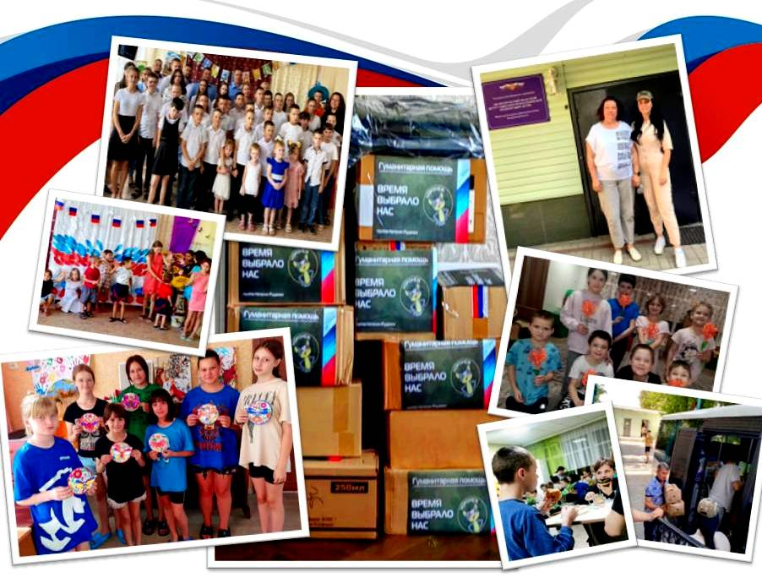В 2024 году систематически осуществлялись организационные мероприятия, направленные на обеспечение транспортом для доставки гуманитарной помощи в зону специальной военной операции. Дмитрий Борисович принимает активное участие в закупке и передаче гуманитарной помощи российским солдатам и жителям новых регионов, а также Белгородской и Курской областей. Награжден медалью «За содействие СВО».

Поступающие обращения от учреждений, организаций и отдельных граждан о помощи в предоставлении бесплатного автотранспорта в целях реализации волонтерской деятельности не остаются без положительного ответа.

Продолжилась активная адресная материальная поддержка, оказываемая в ответ на обращения граждан. Ни одно прошение о помощи не оставалось без внимания.

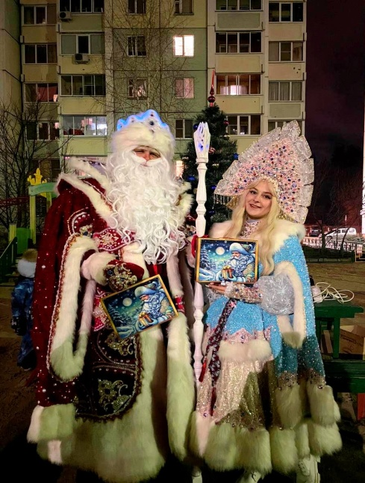 В 2024 году Дмитрий Борисович продолжил оказывать благотворительную поддержку, включая материальную и организационную помощь, культурно-массовым мероприятиям во дворах округа, сопровождая их вручением подарков детям, приобретением ёлок для установки во дворах, приглашением персонажей для проведения праздничных мероприятий.

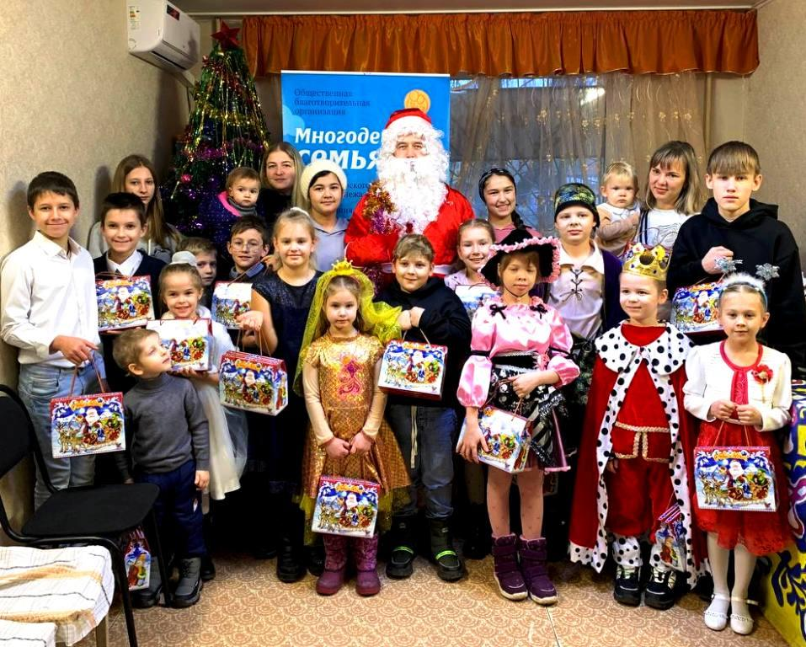Также, в преддверии новогодних праздников были переданы сладкие подарки:

- детям участников СВО;

- ребятам из многодетных семей;

-БУЗ ВО «Воронежская городская клиническая поликлиника № 4»;

- Воронежской епархии РПЦ МП;

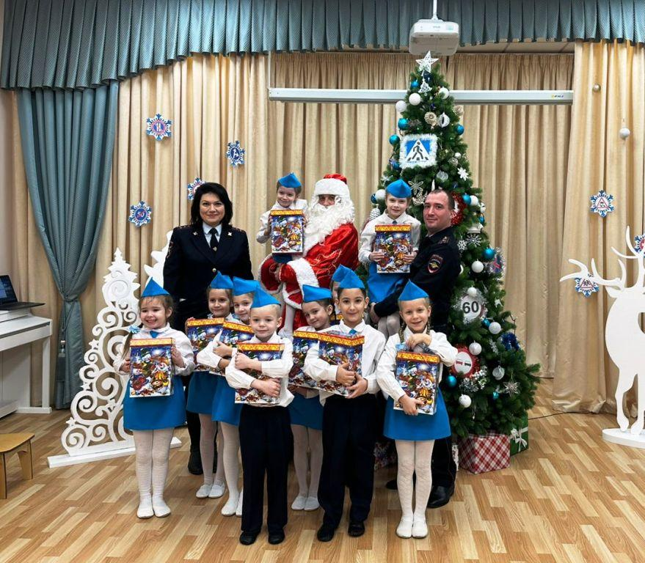- управлению ГИБДД МВД России по Воронежской области в рамках социальной кампании "Полицейский Дед Мороз» для активистов отрядов юных помощников инспекторов движения из детских садов города;

- активистам округа, посвятившим себя благородному делу преображения палисадников многоквартирных домов в округе;

- председателям уличных комитетов мкрн. Подгорное.

Подводя итоги 2024 года, следует отметить, что жители наиболее часто обращались с вопросами, связанными с:

* благоустройством района (ремонт дорог и пешеходных зон, освещение, установка детских игровых площадок);
* обеспечением мест в детских садах;
* некачественным выполнением работ и услуг по содержанию и ремонту жилищного фонда управляющими компаниями;
* адресной материальной помощью.

Безусловным приоритетом деятельности депутата остается выполнение наказов избирателей, стремление к повышению уровня благосостояния и улучшению качества жизни граждан. В фокусе внимания также остаются социально значимые вопросы - обеспечение и развитие учреждений дошкольного, школьного и дополнительного образования, а также вопросы благоустройства территории избирательного округа.